lЛабораторная работа 18 - АБДиП

Импорт и экспорт данных

      - Создайте текстовый файл, содержащий данные для импорта (20 строк, содержащий числа, строки и даты).
      - Загрузите данные, соответствующие текущему месяцу, из этого файла в базу данных при помощи SQL*Loader.
      - Строки должны быть приведены к виду «Все буквы заглавные», числа округлены до сотых.
      - Выгрузить результаты любого SELECT-запроса во внешний файл любым способом.

Краткие теоретические сведения:
Используется для массовой загрузки данных
SQL*Loader - инструмент для загрузки данных из внешних файлов в таблицы БД ORACLE.
Во время выполнения SQL*Loader формирует файл отчета со статистикой загрузки и может создаваться файл отброшенных записей (записи, отброшенные из-за ошибок в данных) и файл пропущенных записей (записи, которые не соответствуют критерию выбора).

Чтобы загрузить данные из внешних файлов в БД ORACLE, нужно подготовить для SQL*Loader входную информацию:
- сами данные
- управляющую информацию, описывающую, как выполнять загрузку.

Данные, загружаемые в БД ORACLE, должны находиться в файлах на диске.
Информация для распознавания данных находится в управляющем файле. Назначение этого файла – описать данные, которые должно быть загружены. Например:
- имена файлов данных
- формат файлов данных
- поля данных в этих файлах
- как загружать данные (какие таблицы и столбцы должны быть загружены).

Выходная информация
Когда SQL*Loader загружает данные, он может создавать файл отчета, файл отброшенных записей, файл пропущенных данных.
Когда SQL*Loader начинает выполняться, он создает файл отчета. Если невозможно создать этот файл, выполнение прекращается. В файле содержится детальная информация о выполнении: имена всех входных и выходных файлов, метод загрузки, условия загрузки, информация столбцов, количество загруженных строк, количество строк отброшенных из-за ошибок данных, время начало и окончания работы, полное время выполнения.
Файл отброшенных записей содержит все записи, которые SQL*Loader пытался загрузить, но не смог. Запись отбрасывается, если при загрузке записи возникает ошибка ORACLE или если невозможно определить правильные данные или нет.
Файл пропущенных записей создается, если это явно потребуется, или неявно, с расширением .DSC. Записи помещаются в файл пропущенных записей, если ни одно условие WHEN не выполняется или условие WHEN выполняется для таблицы, но все поля пустые. Файл пропущенных записей записывается в том же формате, что и файл данных, поэтому пропущенные данные после редактирования и исправления может быть загружены с тем же управляющим файлом.

Порядок загрузки данных
Создать таблицу, в которую будут загружаться данные
Создать файл данных в своем текущем рабочем каталоге. Данные в файле должны быть разделены разделителями (любые знаки препинания).
Создать контрольный файл SQL*Loader формата .ctl в своем текущем рабочем каталоге. Его можно создать в любом текстовом редакторе.
Пример:
LOAD DATA
INFILE personal.txt --имя файла с данными
INTO TABLE personal --имя таблицы
REPLACE -- метод загрузки
--задается что разделителем является “;”
FIELDS TERMINATED BY ';' OPTIONALLY ENCLOSED BY '"'
(
fio,
jobtitle,
subdn,
img FILLER CHAR(100),
photo LOBFILE (img) TERMINATED BY EOF
)
Следует отметить, что колонки содержащие имя файла отмечены как FILLER, они не загружаются, но используются при определении LOBFILE, для определения места содержания LOB информации.
Методы загрузки:
- INSERT Метод используемый по умолчанию. При этом предполагается, что таблица перед загрузкой пустая. Если в таблице есть строки данных, то выполнение загрузки будет прекращено.
- APPEND Этот метод позволяет добавлять строки в таблицу таким образом, чтобы они не оказывали воздействия на уже существующие строки данных.
- REPLACE При использовании этого метода вначале удаляются все имеющиеся в таблице строки, а затем загружаются новые.
Из текущего рабочего каталога выполняется следующая команда SQL*Loader:
sqlldr имя_пользователя/пароль CONTROL=контрольный_файл.ctl

Информация о загрузке будет записана в файл отчета, который будет называться так же как и контрольный файл.
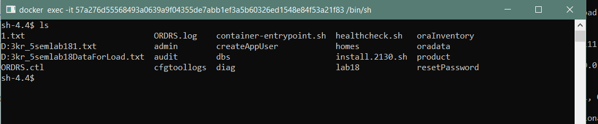
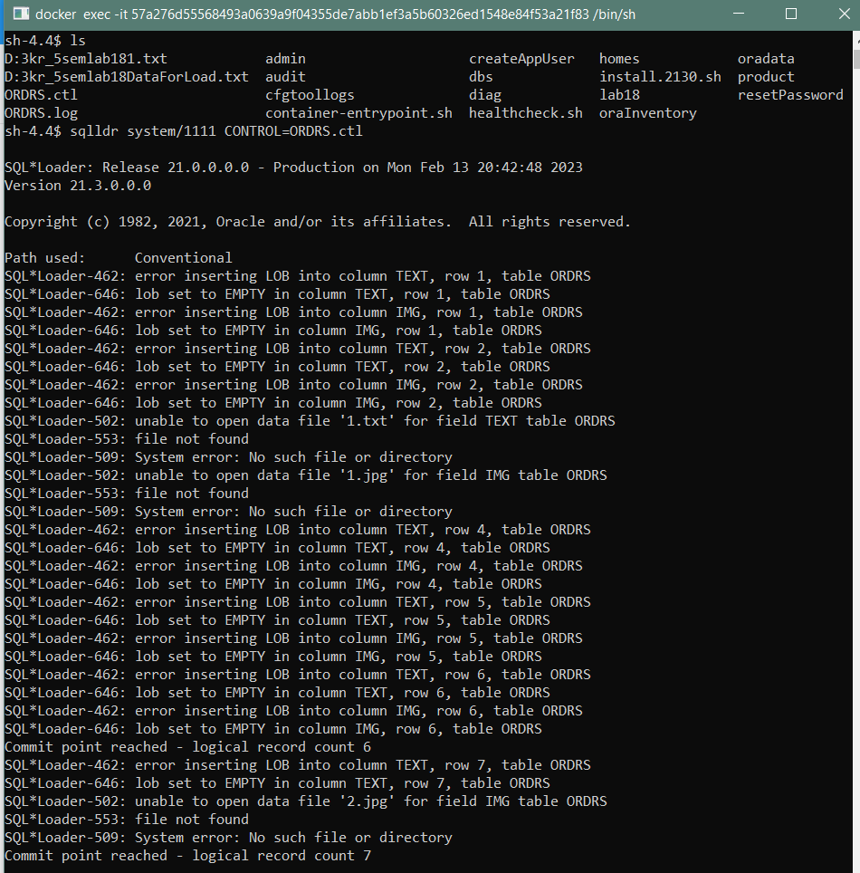
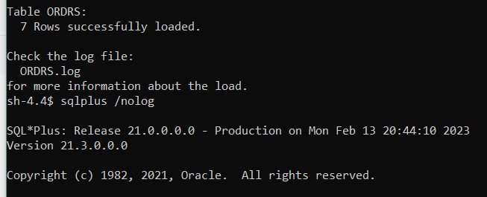
НЕ РАБОТАЕТ

